**ICT**

১। ক কলেজের আইসিটি শিক্ষক বোর্ডে (63)10 (63)8 এবং (63.8)16 সংখ্যাগুলো লিখলেন এবং দ্বিতীয় ও তৃতীয় সংখ্যা দুটি যোগ করে দেখালেন। অতঃপর বললেন, “কম্পিউটারের অভ্যন্তরে সমস্ত গাণিতিক কাজ হয় একটি মাত্র অপারেশনের মাধ্যমে।**10**

ক. ইউনিকোড কী?

খ, আধুনিক কম্পিউটারে কাজের গতি বৃদ্ধিতে ২ এর পরিপুত্রক পদ্ধতি কিভাবে সহায়তা করতে পারে ব্যাখ্যাকর।

গ. উদ্দীপকের দ্বিতীয় ও তৃতীয় সংখ্যা দুটির যোগফল বাইনারিতে প্রকাশ কর।

ঘ. উদ্দীপকে বর্ণিত অপারেশনের মাধ্যমে প্রথম ও দ্বিতীয় সংখ্যার পার্থক্য নির্ণয় করা সম্ভব বিশ্লেষণ করে দেখাও।

২। সত্যক সারণি দুটি লক্ষ কর এবং প্রশ্ন গুলোর উত্তর দাও- **10**

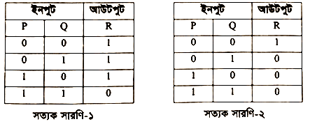

ক, মৌলিক গেইট কী?

খ AND গেইটে যেকোনো একটি ইনপুট মিথ্যা হলে আউটপুট মিথ্যা হয়—ব্যাখ্যাকর।

গ. উদ্দীপকের সত্যক সারণি-১ কোন লজিক গেইট নির্দেশ করে ব্যাখ্যাকর।

ঘ. উদ্দীপকের সত্যক সারণি-২ এর নির্দেশক লজিক গেইট দ্বারা P+Q সমীকরণ বাস্তবায়ন সম্ভব বিশ্লেষণ কর।

**English**

1. Viva Exam – Tense sentences. **15**

**ICT**

১। ক কলেজের আইসিটি শিক্ষক বোর্ডে (63)10 (63)8 এবং (63.8)16 সংখ্যাগুলো লিখলেন এবং দ্বিতীয় ও তৃতীয় সংখ্যা দুটি যোগ করে দেখালেন। অতঃপর বললেন, “কম্পিউটারের অভ্যন্তরে সমস্ত গাণিতিক কাজ হয় একটি মাত্র অপারেশনের মাধ্যমে।**10**

ক. BCD কোড কী?

খ, বাইনারি 1+1 ও বুলিয়ান 1+1 এক নয় বুঝিয়ে বল.

গ. উদ্দীপকের প্রথম ও তৃতীয় সংখ্যা দুটির যোগফল বাইনারিতে প্রকাশ কর।

ঘ. উদ্দীপকে বর্ণিত অপারেশনের মাধ্যমে দ্বিতীয় ও তৃতীয় সংখ্যার পার্থক্য নির্ণয় করা সম্ভব বিশ্লেষণ করে দেখাও।

২। নিচের চিত্রটি লক্ষ কর এবং প্রশ্নগুলোর উত্তর দাও। **10**

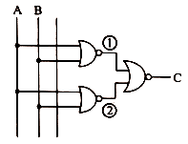

ক, যৌগিত গেইট কি?

খ, Output, Input-এর যৌক্তিক বিপরীত- ব্যাখ্যা।

গ. উদ্দীপকে C এর সরলীকৃত মান নির্ণয় কর।

ঘ, উদ্দীপকে ব্যবহৃত ১নং গেইট দ্বারা মৌলিক গেইটগুলো বাস্তবায়ন করা সম্ভব’- ব্যাখ্যাকর।

**English**

1. Viva Exam – Tense sentences. **15**